
TISKOVÁ ZPRÁVA V Ostravě dne 24. listopadu 2015

MEGAPIXEL otevřel prodejnu v budově Nová Karolina Park

Společnost MEGAPIXEL s.r.o., otevřela v polovině listopadu svou ostravskou pobočku na nové adrese, v budově Nová Karolina Park v centru Ostravy. V přízemí budovy, přímo u tramvajové zastávky Karolina na hlavní ostravské třídě 28. října, naleznou zákazníci na 133 m² široký sortiment digitálních fotoaparátů, videokamer a příslušenství, profesní poradenství i servisní služby.
Nová Karolina Park, architektonicky zajímavá administrativní budova, nabízí kromě kancelářských prostor také obchodní prostory v atraktivní lokalitě nově urbanizovaného území Ostravy. Pro společnost MEGAPIXEL s.r.o., byla při rozhodování o novém sídle prodejny důležitá dopravní dostupnost a umístění pobočky přímo v centru města.
„Prostor v Nová Karolina Park plně vyhověl našim potřebám. Hledali jsme více metrů čtverečních pro realizaci nového prodejního konceptu a zároveň jsme preferovali lokalitu v blízkosti naší původní prodejny. V Nová Karolina Park jsme nalezli místo s výbornou viditelností a vyšší přirozenou návštěvností. Otevřeno budeme mít ve všední dny od 9:00 do 19:00 hod a v sobotu od 9:00 do 12:00 hod,“ komentoval otevření prodejny MEGAPIXEL v Nova Karolina Park Ota Kaláb, provozní ředitel společnosti MEGAPIXEL s.r.o.

MEGAPIXEL s.r.o. se digitální fotografií zabývá již od roku 2001. Je jedním z předních českých prodejců v tomto odvětví a snaží se o rozšíření povědomí o digitální fotografii nejen prostřednictvím prodeje té nejšpičkovější kvality, ale i poradenstvím a pořádáním workshopů či kurzů pro amatérské i profesionální fotografy. V rámci svých služeb nabízí kompletní servis, možnost pronájmu plně vybaveného ateliéru, půjčovnu, tisk fotografií a bazarový prodej.

Administrativní budova Nová Karolina Park nabízí 24 724 m² kancelářských ploch a 3 824 m² obchodních ploch, které jsou z více než 70 % obsazeny. V administrativní části Sídlí například společnosti NESS, Česká spořitelna, UniCredit Bank, UniCredit Leasing, ABB ČR či AXA ASSISTANCE. V obchodní části v přízemí budovy se nachází lékárna, květinářství nebo prodejna hodinek PRIM. Své pobočky zde také otevřely banky jako Česká spořitelna, Raiffeisenbank a UniCredit Bank.
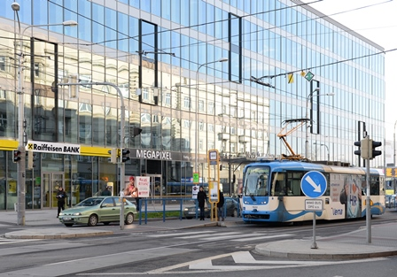

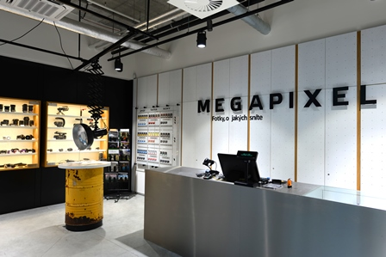
Nová prodejna MEGAPIXEL v Nová Karolina Park

Interiér prodejny MEGAPIXEL v Nová Karolina Park

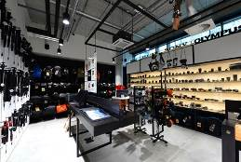

Interiér prodejny MEGAPIXEL v Nová Karolina Park

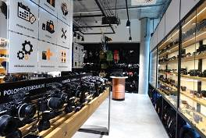

Interiér prodejny MEGAPIXEL v Nová Karolina Park

O PROJEKTU NOVÁ KAROLINA PARK
Administrativní objekt Nová Karolina Park je citlivě umístěn v nově urbanizovaném území Ostravy v blízkosti Masarykova náměstí a tvoří pomyslnou vstupní bránu směrem od historického jádra města. Developerem projektu je joint venture společností PASSERINVEST GROUP a GEMO OLOMOUC. Architektonický návrh projektu vzešel z dílny CMC architects od autorů Víta Másla a Davida R. Chisholma. Celý projekt se rozkládá na 32 hektarech plochy v šesti nadzemních podlažích a nabízí téměř 24 724 m2 prvotřídních kancelářských ploch. Ty jsou v přízemí doplněny o 3 824 m2 ploch vhodných pro obchody, služby i gastronomii. V podzemním podlaží se nachází 279 parkovacích míst určených pro uživatele budovy. Nová Karolina Park je certifikována jako zelená budova dle BREEAM (BRE Environmental Assessment Method). Britský certifikát BREEAM patří k prestižním metodikám certifikace zelených budov v Evropě.

PASSERINVEST GROUP, a. s., je ryze česká developerská společnost, jejíž jméno je spojováno zejména s realizací multifunkčního areálu BB Centrum v Praze 4 – Michli. Tímto, svého druhu nejúspěšnějším a nejrozsáhlejším českým projektem si společnost založená roku 1991 Radimem Passerem vybudovala velmi dobré jméno jak na domácí, tak mezinárodní úrovni. Zásluhu na tom má nejenom kvalita realizovaných projektů a vysoká úroveň poskytovaných služeb, ale i smysl pro fair-play, vstřícný vztah k nájemcům-uživatelům budov a zodpovědnost vůči společnosti i životnímu prostředí. Ve svém portfoliu má PASSERINVEST GROUP další zajímavé developerské projekty.

Více informací a fotografie v tiskové kvalitě Vám poskytne:
Mgr. Vendula Malochová, Marketing manager
PASSERINVEST GROUP, a.s.
Tel.: (+420) 221 582 111, fax: (+420) 222 515 521
Mobil: (+420) 605 318 974
E-mail: vendula.malochova@passerinvest.cz
www.passerinvest.cz www.novakarolinapark.cz

Ing. Marcela Štefcová
Crest Communications a.s.
Tel.: (+420) 222 927 125
Mobil: (+420) 731 613 669
E-mail: marcela.stefcova@crestcom.cz
www.crestcom.cz

